 |  | A l'attention de | Renault Trucks Algérie
 |  | Références: | DZ - RTG,11.2  Date d'édition : 16/12/2013  Date de dernière mise à jour: 16/12/2013
MAXITY 130.35/6 DETARE CC L2 EXPORT
PTAC 3,50 T
PTRA 7,00 T
FICHE TECHNIQUE PERSONNALISÉE

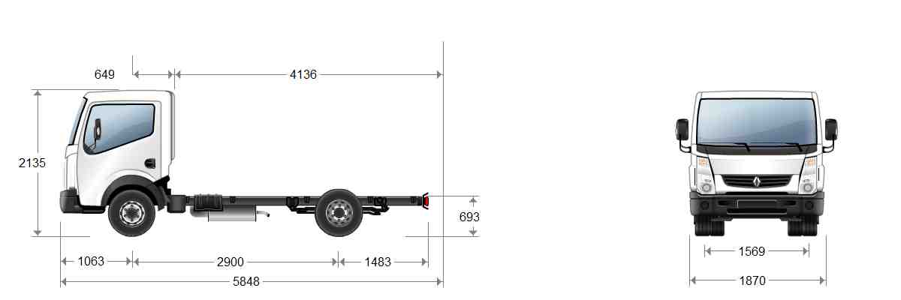

MASSES
Empattement |  | mm | 2.900
Poids châssis cabine | total | kg | 1742
Poids châssis cabine | Groupe essieux avant (En cas d'essieu relevable: essieu au sol) | kg | 1220
Poids châssis cabine | Groupe essieux arrière (En cas d'essieu relevable: essieu au sol) | kg | 522
Charge utile | (C) | kg | 1758
Masse maxi immatriculation | groupe essieux avant | kg | 1750
Masse maxi immatriculation | groupe essieux arrière | kg | 2200
Masse maxi immatriculation | Totale (PTAC) | kg | 3500

Ce tableau tient compte du poids des options RENAULT TRUCKS (sans conducteur, sans passager). Il s'entend en ordre de marche avec les pleins (voir chapitre RESERVOIR à COMBUSTIBLE), outillage de bord.
LONGUEURS
Empattement |  | mm | 2.900
Empattement | (F / BEP L011) | mm | 2900
Longueur carrossable | maxi (Wmax / BEP L105) | mm | 4136
Longueur carrossable | min (Wmin / BEP L105) | mm | 3462
Porte à faux arrière carrosserie | maxi (Xmax : BEP L017) | mm | 1885
Porte à faux arrière carrosserie | mini (Xmin / BEP L017) | mm | 1483
Longueur véhicule Maxi (Z) | (Zmax / BEP L001) | mm | 5848
Longueur véhicule Mini (Z) | (Zmin / BEP L001) | mm | 5586
Long totale châssis cabine | (A / BEP L032+L016) | mm | 5586
Porte à faux avant | (H / BEP L016) | mm | 1063
Entrée cabine | (B / BEP L102) | mm | 649
Porte à faux arrière | châssis | mm | 1483

HAUTEURS
Empattement |  | mm | 2.900
Hauteur sol / dessus longeron au niveau pont | à vide (H2 / BEP H037) | mm | 693
Hauteur pavillon/sol à vide | (O) | mm | 2135
Garde au sol, en charge | avant (U1 / BEP H015) | mm | 192
Garde au sol, en charge | arrière (U3 / BEP H016) | mm | 179

LARGEURS
Empattement |  | mm | 2.900
Voie | avant (V1 / BEP W013.1) | mm | 1569
Voie | arrière 1 (V2 / BEP W013.2) | mm | 1480
Largeur cabine maxi | (BEP W002) | mm | 1870

DIVERS
Empattement |  | mm | 2.900
Rayon de braquage | hors tout (BEP W012) | mm | 5940

MOTEUR DXi2.5
Puissance maxi : 96 kW à 3600 tr/mn.
Couple maxi : 270 Nm de 1800 à 3200 tr/mn.
Puissance fiscale : 8 cv
Diesel 4 cylindres en ligne - 4 temps - injection directe Common rail.
Alésage 89 mm - course 100 mm - Cylindrée 2488 cm³.
4 soupapes par cylindre.
Taux de compression 15,9 :1.
Suralimenté par turbo compresseur à soupape de décharge.
Entraînement de la distribution par pignons et chaîne.
Capacité d'huile (filtration comprise) : 8,2 l.
Capacité liquide de refroidissement : 10 l.
Filtre à carburant avec prise de purge.
Ventilateur avec coupleur thermostatique, entraîné par poulie et courroie.
Niveau de dépollution CEE EURO 4

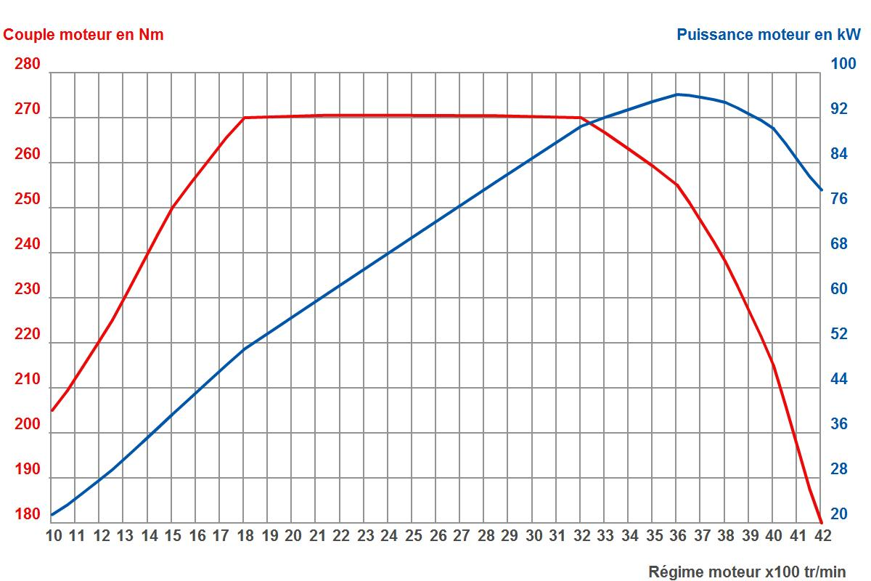

EQUIPEMENT MOTEUR
Démarreur 2,2 kW
Sans limiteur de vitesse

EMBRAYAGE
Embrayage monodisque diamètre 250 mm (250 x 160 x 3,15).
Commande hydraulique.

BOÎTE DE VITESSES
Boîte 6 vitesses avant synchronisés et 1 rapport arrière. Commande à câble.

PRISES DE MOUVEMENTS
Sans prise de mouvement sur boîte de vitesses

DIRECTION
Direction assistée hydrauliquement de type crémaillère

PONT ARRIERE
Pont simple réduction
Couple 9 x 37 (rapport 4,111).

PNEUS ET ROUES
185/75 R16
Fixation : 6 x M18
Monte pneumatique arrière jumelée
Roue et porte roue de secours dans le porte-à-faux arrière

FREINAGE

Frein de service :
Freinage hydraulique double circuits, assisté par servo-frein.
Correcteur de freinage en fonction de la charge (LSV).
Freinage à commande hydraulique
Dispositif anti-blocage de roues ABS.

Frein de stationnement :
Sur essieu arrière par commande mécanique avec palonnier amplificateur d'effort
Système Drum In Hat (freins à tambour intégrés dans les disques de freins AR) sur les versions 4,5t

CABINE

Extérieur cabine :
Tôlerie cabine électro-zinguée, traitée par cataphorèse
Cabine courte 3 places
Suspension 4 points
Avant déformable en cas de choc assurant la sécurité passive des occupants et protections additionnelles dans les portes
Déflecteurs anti-salissures
Accès par une marche
Prédisposition pour déflecteur de pavillon (pré-perçage)
Pare-brise teinté, feuilleté
Vitre arrière
Couleur cabine : blanc EKLA
Cabine avancée, basculante à 45 °
Rétroviseurs avec répétiteurs de clignotants intégrés
Grand bras de rétroviseurs

Intérieur cabine :
Radio CD / MP3 / USB compatible Bluetooth
Commande audio et téléphone main-libres au volant
Prédisposition chronotachygraphe
Siège conducteur réglable en inclinaison et longitudinalement
Desserte supérieure côté chauffeur
Ceinture de sécurité avec prétensionneur et limiteur de charge.
Poignée de maintien pour les passagers avant.
Banquette passager double sièges, rabattable en partie centrale, avec rangement.
Appuie-têtes réglables en hauteur.
Garnissage des sièges Luxe.
Lève-vitres électriques avec interrupteur de blocage de la vitre passager.
Climatiseur intégré réfrigérant les portes gobelets et le rangement central.
Direction réglable en hauteur et inclinaison
Diamètre du volant de 400 mm

Tableau de bord :
Système anti-démarrage commandé par clé transpondeur
Télécommande des portes par radio fréquence

EQUIPEMENT ELECTRIQUE
Batterie 12v, 75 Ah.
Alternateur capacité 130A

CHÂSSIS
Largeur châssis : 752 mm.
Longerons droits : 128 x 52 x 4.
Traverses rivetées et vissées.
Fixation provisoire des feux sur perche
Sans traverse arrière de fermeture châssis
Charge technique maxi 4,5t
1 cale de roue

SUSPENSION
Sans graissage

Suspension avant
Système de suspension indépendante à double triangulation transversale.
Amortisseurs hydrauliques.
Barre stabilisatrice Ø 26 mm.

Suspension arrière
Ressorts arrière à lames paraboliques renforcées
Barre stabilisatrice Ø 25 mm.
Amortisseurs hydrauliques.

RESERVOIR A CARBURANT
Réservoir principal capacité : 90 litres (soit 73 kg de gazole)
Bouchon fermant à clef

CARROSSERIE
Supports corbeaux de carrosserie
[Missing label]

RAPPORTS DE BOÎTES DE VITESSES
1 | 2 | 3 | 4 | 5 | 6
5.36 | 3.15 | 2.04 | 1.37 | 1.00 | 0.79

PERFORMANCES
Régime moteur à 90 km/h : 2331 tr/mn
Le constructeur se réserve le droit de modifier les caractéristiques ci-dessus sans préavis. Document non contractuel. Les adaptations ne pourront être effectuées qu'à partir de nos plans.

